SZTUKATORSKA OPRAWA KOMINKA NA PODDASZU – 2 SZT
DOT. ZADANIE IV, CZ. A-6, POZ. 1

Kominek lewy wymiary otworu: szer.78/88, wys.od podłogi 102/108cm, wys. wewnętrzna 95cm

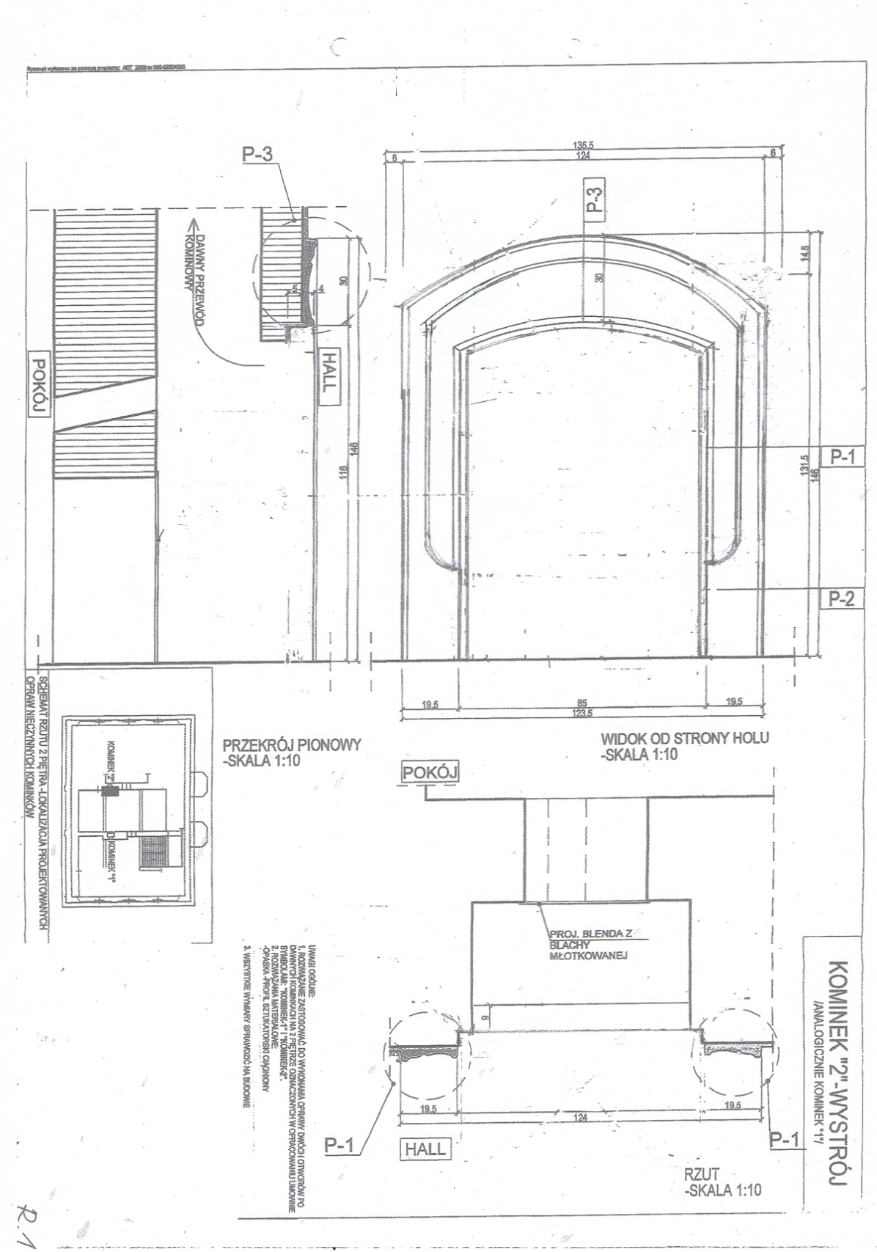 RYS.1

SZTUKATORSKA OPRAWA KOMINKA NA PODDASZU – 2 SZT
DOT. ZADANIE IV, CZ. A-6, POZ. 1

Kominek lewy wymiary otworu: szer.75/85, wys.od podłogi 113, wys. wewnętrzna 107 cm

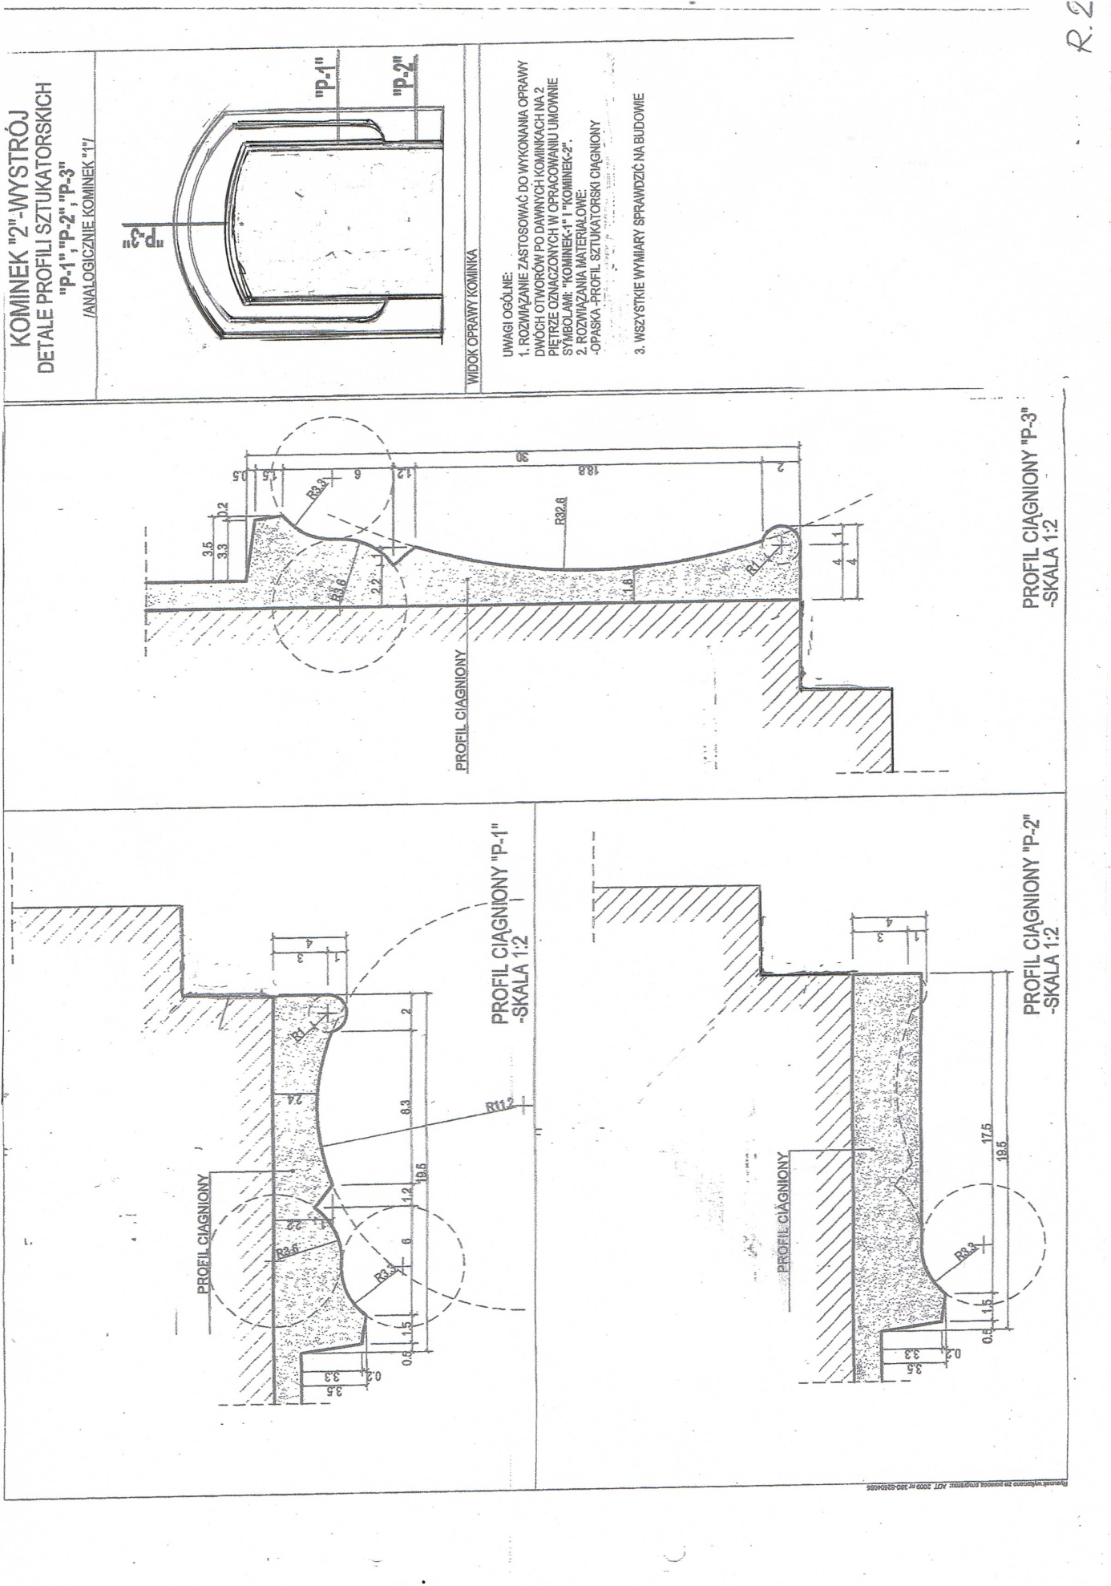 RYS.2

Oprawy wykonać z zaprawy sztukatorskiej gipsowej ciągnionej. Pomalować na biało. Wykończyć wnętrze kominków – wysłony tylnych otworów – z blachy stalowej wym ok.40x50 cm, wykończyć podłogi ceglane palenisk – uzupełnienie spoin i powierzchni cegły.

Do kominków wstawić wolnostojące parawany mosiężne wg wzoru historycznego istniejącego na piętrze fot. 1 lub nowoczesne z zakupu fot.2
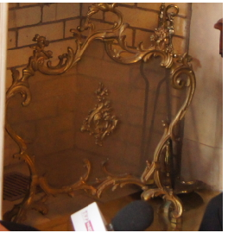

Fotografia nr 1

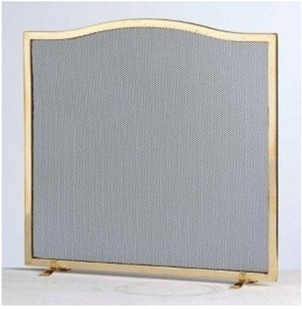

Fotografia nr 2

